MÓDULO DE APRENDIZAJE 2: CSS3.
NOTA: Este documento está protegido. Podrás incluir tus comentarios en los espacios de color gris.
Actividad Nº 2 | Módulo 2
Tipo de actividad | Obligatoria
Nombre | Maria Mercedes delHuerto
Apellidos | Ledesma Basualdo
Fecha | 08 - 04 - 2021

Ejercicio 2
En esta actividad vamos a realizar una página web para una tienda de productos, donde vamos a aplicar todos los conocimientos aprendidos en el módulo de CSS. Debes realizar una página que se asemeje a la siguiente estructura:
index.html
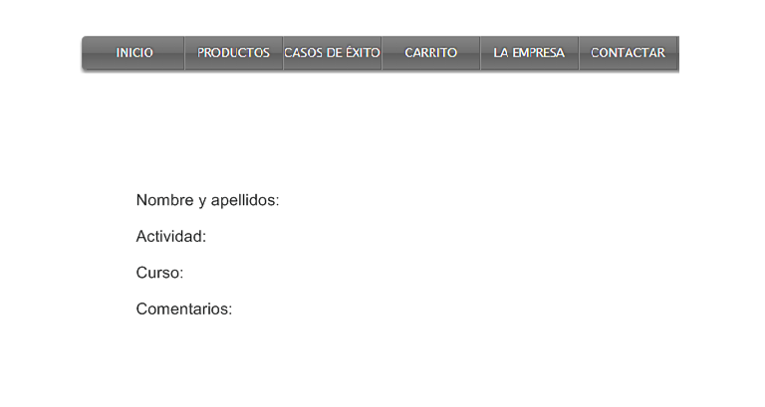
productos.html
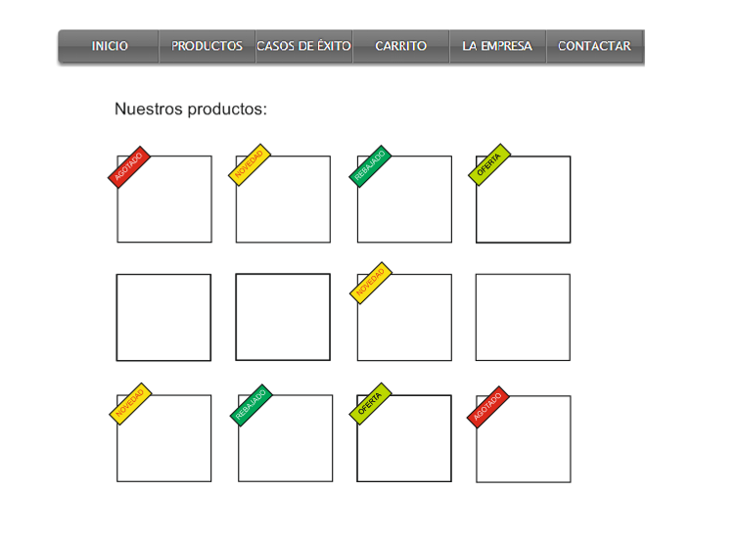
En ella vamos a mostrar diferentes artículos, en este ejemplo no se han incluido imágenes, pero si quieres puedes agregar dentro de cada artículo una imagen. Los artículos tendrán diferentes estados, que debemos crear una clase para controlar si el artículo está:
- El producto está agotado: "AGOTADO".
- Es una novedad en la página: "NOVEDAD".
- Ha sido rebajado del precio original: "REBAJADO".
- Contiene alguna oferta o promoción: "OFERTA".
- Artículo normal, sin mostrar ninguna etiqueta.
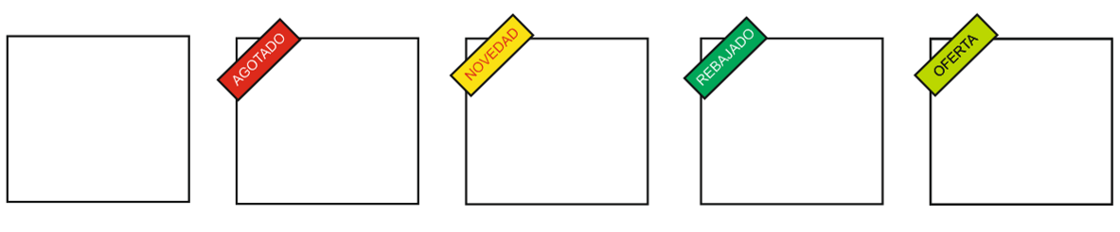
Las etiquetas de los artículos han de ser texto (no imágenes), y cada etiqueta tendrá una clase distinta. Cuando se pase el ratón por cualquiera de las etiquetas, ésta ha de crecer un 25% del tamaño original para destacar al usuario el valor de la misma, hacer un desplazamiento, cambiar la tonalidad del texto y fondo de la misma.
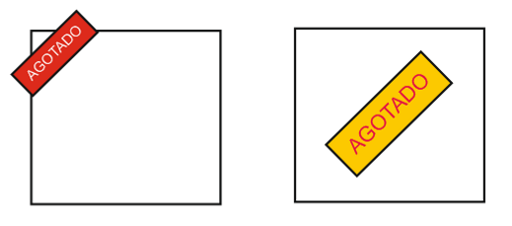
- Se tendrán en cuenta aquellas actividades que presenten una estructura organizada y hayan documentado los archivos correctamente. Debes pensar que trabajamos en un proyecto global y que otra persona ha de entender lo máximo posible tu código. Además, te vendrá bien por si en otro momento necesitas reutilizar partes de código a ti mismo, todos son ventajas.
Una vez hayas terminado de realizar la actividad práctica, créate una carpeta con tu usuario de la plataforma (nombre antes del correo electrónico o con el que te identificas en la plataforma), comprime la carpeta del proyecto dentro de una carpeta www y añade este documento relleno .doc con tus datos. El nombre de la carpeta ha de tener la siguiente estructura:
tuusuario_M2_2

(Usuario con el que accedes a la plataforma, ejemplo mcoc42 ) (módulo) (actividad)
Si tu usuario es mcoc42 y vas a entregar la actividad 2 del módulo 2, el nombre de la carpeta será mcoc42_M2_2:
Este documento
rellenado con tus datos
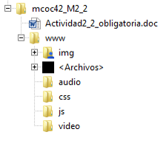
Archivos y carpetas
de la actividad en concreto
Comprime toda la carpeta mcoc42_M2_2 y realiza la entrega a través de la plataforma, en la actividad correspondiente y así el tutor podrá realizar la revisión de la misma. Una vez este corregida, podrás ver las anotaciones de la misma y si está o no superada.

Respuesta:

Envía este documento a la tutoría.

